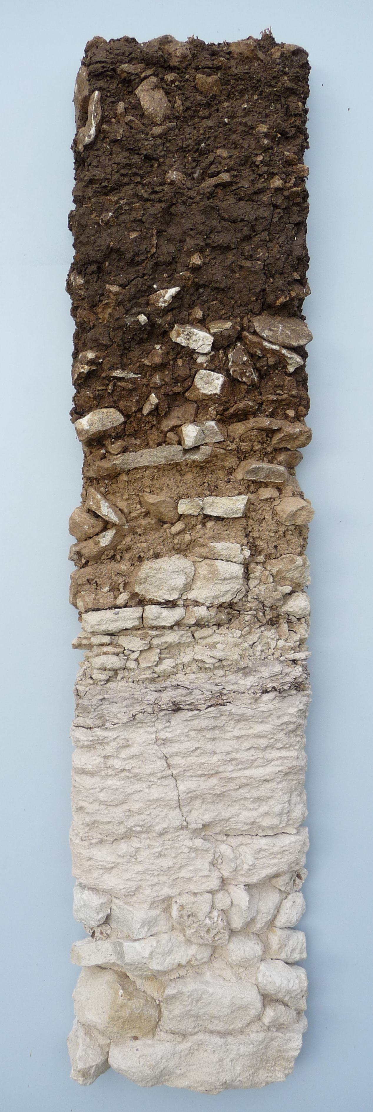

hussi 2012

sorte: blaufränkisch

boden: muschelkalk, ablagerungen des tertiären urmeeres, kalkfels, lehmiger sand, mit geringer humuseinlage, sehr karg und kalkdominiert.

weingarten: hochplateau mit darauffolgendem leichtem hang im nordwestlichen teil von neckenmarkt, von fichtenbäumen umrungen. das zusammenspiel von kühlem wald und sonnengewärmten kalkgestein führt zu einem besonderem mikroklima, das wesentlich zur eleganten aromaausprägung beiträgt.

seehöhe: 320 meter

weingartenbearbeitung: jede zeile begrünt (natürliche begrünung), händische laubarbeiten, hohe, luftige laubwand, minimaler pflanzenschutzeinsatz, nützlingsfördernd.

rebstöcke: -55 jahre

ernte: 8.oktober 2012

ertrag: 35hl/ha

vinifizierung: handernte mit 15kg kisten, händische sortierung vor verarbeitung, spontane gärung im holzgärständer, 14-tägige maischestandzeit, geringe schwefelung, unterstoßen des maischekuchens durch luftumwälzung und rundpumpen, spontaner biologischer säureabbau im frühjahr 2013, batonnage (hefelagerung) bis kurz vor abfüllung.

ausbau: 500lt. fässer

alkohol: 14 %vol.

lagerfähigkeit: bis 2035
bei optimaler lagerung (10 – 15°C, luftfeuchtigkeit: 70%)

dunkles rubingranat, reife dunkle beerenfrucht, herzkirschen , feine gewürznoten, orangenzesten. gute komplexität, süße kirschenfrucht, feine tannine, lebendige mineralität, ein vielseitiger speisenbegleiter.

